# Упражнение: Реализиране на MVC приложение

В рамките на това приложение ще създадем малко примерно конзолно MVC приложение за изчисление на сметката в ресторант.

### Структура

Създайте проект за конзолно приложение **ConsoleMVC**. В него добавете следните директории:

* **Program.cs –** Главна програма, нищо по-различно от обичайното ☺
* **Controllers** – Папка, в която ще се съхраняват **контролер класове**
  + Създайте **TipCalculatorController.cs**
* **Model** – Папка, в която ще се съхраняват **моделите**
  + Създайте **Tip.cs**
* **Views** – Папка, в която ще се съхраняват **изгледите**
  + Създайте **Display.cs**

В случай, че сте работили правилно резултатът би трябвало да изглежда по сходен начин:  
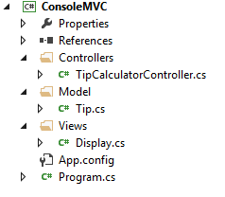

### Модел

Тук ще опишем **данните**, с които ще боравим в рамките на това приложение. Това са **цената на поръчката** и **процента бакшиш**, който желаем да оставим. Ще създадем полета, свойства и конструктор, които да обслужват тези данни, а също така и два публични метода – **CalculateTip()** и **CalculateTotal()**, които изчисляват съответно стойността на бакшиша и общата сума за плащане, заедно с бакшиша.

Полетата и свойствата тук са по-скоро стандартни. Единствената особеност е свойството за процент – то се грижи да превърне въведената информация в процент от 0 до 1, в случай че е въведено по-голямо число. Кодът е както следва:

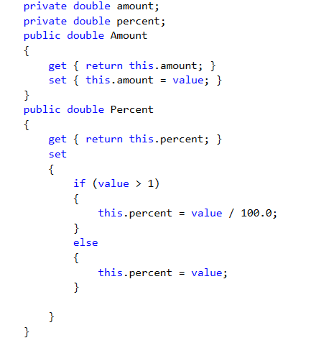

Следват конструкторите. Тук правим и празен конструктор, който извиква верижно другия със стойности 0 за двата параметъра. Кодът е както следва:

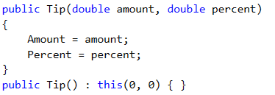

Накрая реализираме двата метода за изчисления, които са по-скоро тривиални:

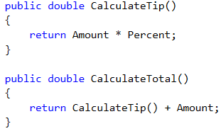

### Изглед

В рамките на този клас трябва да създадем **свойства** за **процент**, **стойност на поръчката**, **бакшиш** и **обща сума** за плащане с включения бакшиш. **Процентът** и **стойността** ще получим при въвеждането им от потребителя през **конзолата**, а другите две стойности се изчисляват от **модела**. В рамките на класа ние ще създадем два метода **GetValues()** и **ShowTipAndTotal()**.

Кодът реализиращ свойствата е както следва:

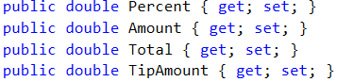

Сега трябва да реализираме конструктора. Ще използваме този конструктор, за да дадем стойности по подразбиране на всичките свойства, но и за да извикаме метод **GetValues()**, чиято цел е да въведе стойности от конзолата за процента и сумата. Кодът е както следва:

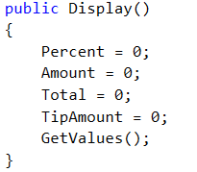

Сега нека минем към реализацията на **GetValues()**. Ще използваме обикновени входно/изходни операции:

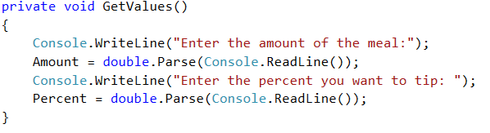

Реализацията на **ShowTipAndTotal()** не е нищо по-сложно:

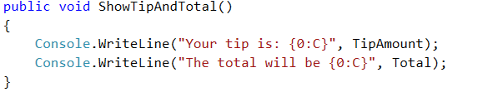

Тук използваме **{0:C}**, защото си имаме работа с пари в определена валута.

### Контролер

Остана да съберем отделните парченца заедно – това се случва в контролера. Първата ни задача е да направим полета от типове съответстващи на моделите и изгледите, които желаем да ползваме. Тук ще използваме Tip и Display. След това в конструктора ще създадем и обекти от въпросните класове. Важно уточнение е, че тук при създаването на обекта от Tip вече ще разполагаме с въведени от потребителя данни, тъй като извикването на конструктора Display води до въвеждането на информацията. В този смисъл тази информация може да бъде подадена на Tip като параметри.

Тук е и мястото, където ще зададем стойности на TipAmount и Total полетата от Display, извиквайки методи от модела. По този начин в контролера извършваме връзка между двата класа и предаваме данни.

Накрая извикваме метод ShowTipAndTotal(), за да се визуализира резултат от програмата.

Ако сте работили правилно кодът ще е както следва:  
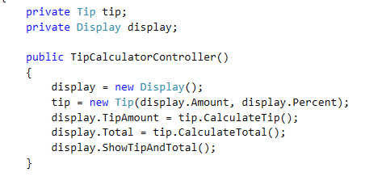

Тук трябва да се добавят и следните using директиви:



### Главна програма

Добавете следната using директива: **using ConsoleMVC.Controllers;**

След това трябва да създадем обект от желания контролер клас:

TipCalculatorController tipCalculatorController = new TipCalculatorController();

С това нашето приложение е готово ☺

## Министерство на образованието и науката (МОН)

* Настоящият курс (презентации, примери, задачи, упражнения и др.) е разработен за нуждите на Национална програма "**Обучение за ИТ кариера**" на МОН за подготовка по професия "Приложен програмист".



* Курсът е базиран на учебно съдържание и методика, предоставени от **фондация "Софтуерен университет"** и се разпространява под **свободен** **лиценз CC-BY-NC-SA** (Creative Commons Attribution-Non-Commercial-Share-Alike 4.0 International).

